На сайте «Активный гражданин» идет голосование по проекту благоустройства центра столицы
16.03.2016
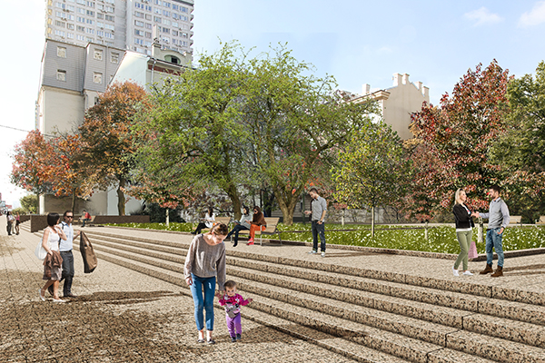
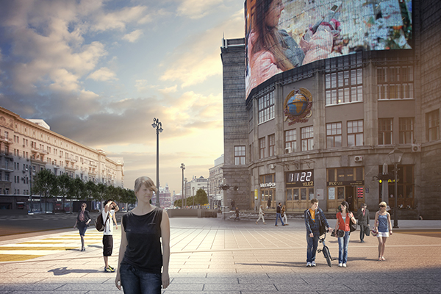
Лето приближается, а вместе с ним – и новый этап программы благоустройства «Моя улица». Каким будет облик восьми знаковых улиц центра, а также Бульварного и Садового кольца, решают сейчас активные граждане на одноименном сайте.
Голосование устроено по принципу: одобряй, отвергай или предлагай. Можно сказать «да» или «нет» представленным на сайте проектам, но можно и внести свое предложение, свой вариант реконструкции улиц.
На суд москвичей представлены проекты реконструкции восьми хорошо известных каждому центральных улиц: Тверской, Малой Дмитровки, Нового Арбата и других.
Это – первое голосование. Второе голосование посвящено проекту благоустройства Бульварного кольца, в третьем – на рассмотрение участников «Активного гражданина» представлены планы преобразования Садового кольца.
Все голосования снабжены фотографиями, дающими наглядное представление о том, как будет выглядеть улица после реконструкции.
Не станем раскрывать всех деталей предстоящих преобразований, отметим только пару моментов. Новый Арбат планируется обустроить так, чтобы одна его сторона представляла собой тенистую аллею, а другая осталась бы сугубо урбанистической. Даже плитка, которой замостят тротуары, на разных сторонах улицы будет разного цвета. А на Тверской вновь высадят липы, выкорчеванные оттуда в 90-х годах. Немало интересного и необычного предлагается сделать и на Садовом и на бульварном кольце.
И если вы пока устояли перед тем, чтобы стать участником проекта «Активный гражданин», то такое интересное голосование точно должно сподвигнуть всех, кто любит наш город, присоединиться к проекту.
Фото с сайта проекта «Активный гражданин».

Адрес страницы: http://novogireevo.mos.ru/presscenter/news/detail/2605670.html
Управа района Новогиреево города Москвы

